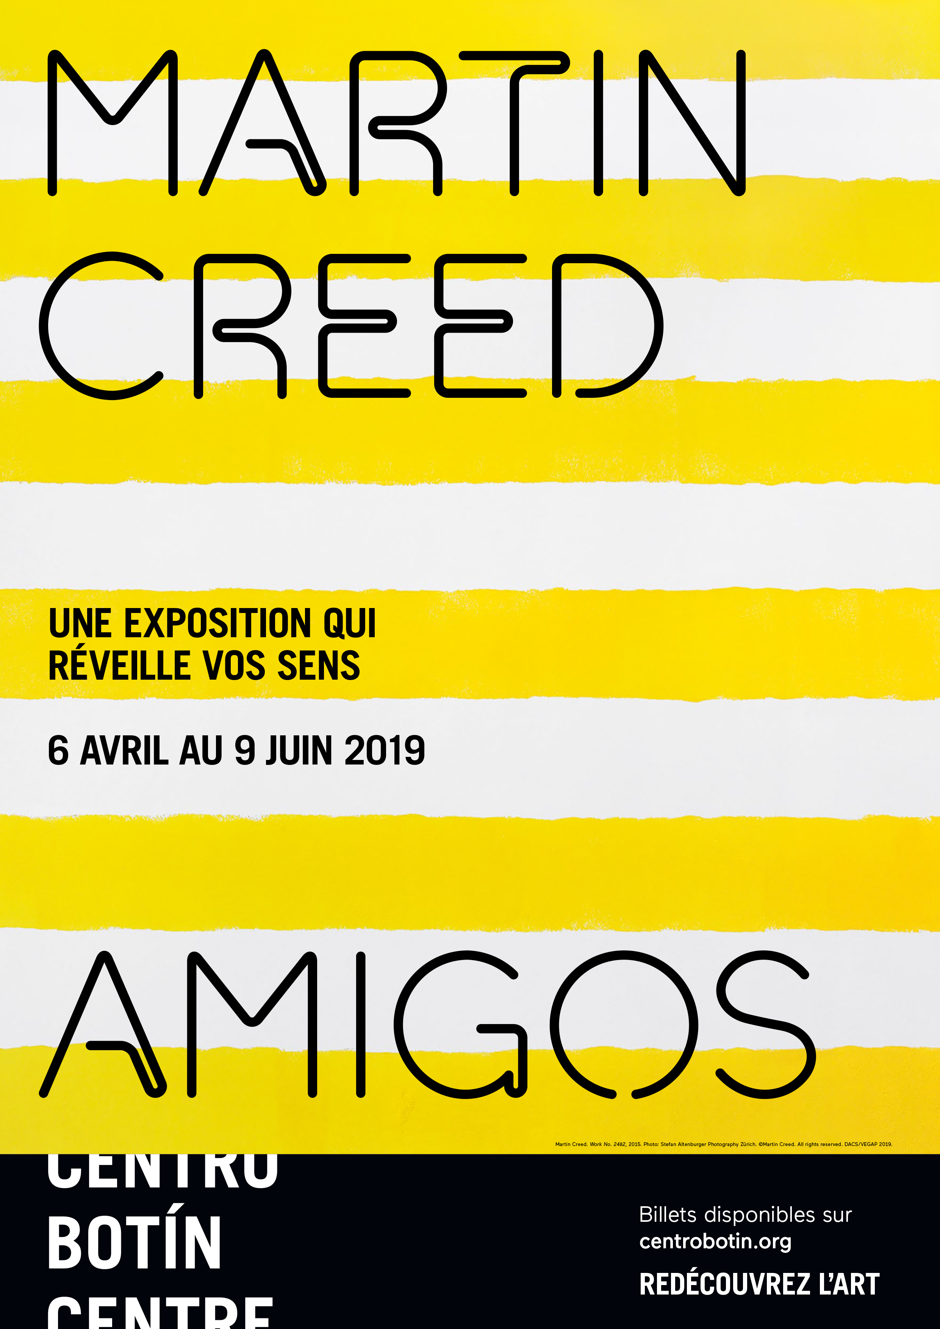

MARTIN CREED DÉVOILE UN PROJET IMMERSIF MULTIDIMENSIONNEL AU CENTRO BOTÍN

Santander, le 21 février 2019.- Du 6 avril au 9 juin 2019, le Centro Botín présente une exposition de Martin Creed dont le commissariat est assuré par Benjamin Weil. Conçue spécialement pour le Centro Botín, elle sera inaugurée au terme du Visual Arts Workshop de la Fundación Botín dirigé par l’artiste à Santander, du 25 mars au 5 avril.
Ce projet pluridisciplinaire sera aussi bien visuel que sonore ou performatif, prenant la forme de peintures monumentales, d’une composition musicale jouée dans l’exposition, d’une chorégraphie et allant jusqu’à la conception des uniformes du personnel du centre d’art. S'étendant des jardins Pereda environnants jusqu'aux galeries du deuxième étage, le projet que Creed déploie au Centro Botín occupe non seulement les espaces d'exposition mais aussi le reste du bâtiment jusqu’à l’extérieur. Des musiciens apparaitront et disparaitront, dans une chorégraphie qui semble irrégulière bien qu’elle soit minutieusement définie par l'artiste. Le visiteur fera le choix de les suivre ou d’attendre leur retour, parmi les immenses peintures qui recouvriront les murs du deuxième étage.
Martin Creed conçoit ses projets en fonction du contexte et de l'espace qu’il investit. Comme il l’explique (je travaille) « sans décider à l’avance ce que je vais faire. À mesure que je progresse, je découvre si cela me porte vers la musique, la peinture ou autre chose. Chaque œuvre est une tentative, une petite expérimentation. C’est une exposition qui comprend de nombreuses expérimentations».
L’intervention de Martin Creed au Centro Botín repoussera les frontières de ce que l’on considère «exposition». Le temps y aura un rôle essentiel : Au-delà des éléments « constants », l’espace d’exposition sera activé en permanence, chaque événement y aura une importance intrinsèque. L’artiste invite les visiteurs à reconsidérer leur environnement, il encourage un regard attentif et incite à une autre conscience de l'espace et du temps passé dans l’exposition.
Les projets artistiques de Martin Creed invitent à réfléchir à la notion d’art en tant qu’objet, en opposition à une expérience artistique en temps réel. Les expositions de l’artiste, souvent riches en découvertes et surprises, transforment le temps dédié à la visite du projet artistique en une part essentielle de son travail. L’expérimentation, le doute et l’humour teinté d’ironie sont essentiels à sa pratique artistique, où tout l’art part du ressenti.
Comme l’observe Benjamin Weil, le directeur artistique du Centro Botín: «Dans son travail, Martin Creed réunit non seulement la musique et le son, mais aussi la performance et la peinture, le dessin et l’objet. Ces combinaisons d’éléments forment des installations à dimension temporelle forte, à la croisée entre exposition et spectacle (…) (l’exposition) est une sorte de happening, une expérience artistique immersive qui se tiendra partout dans le bâtiment et même à l’extérieur ; une expérience en temps réel, avec une conscience parfaitement singulière du temps et de l’espace».
Comme l’artiste l’a lui-même exprimé à plusieurs reprises : «Si je devais définir mon travail en un mot, j’utiliserais le terme ‘expressionnisme’, car je suis convaincu que tous les artistes s’expriment à travers les choses qu’ils font. Mon problème avec l’art conceptuel, c’est que je ne crois pas qu’il soit possible de séparer les idées des ressentis».
DONNÉES BIOGRAPHIQUES
Martin Creed (Wakefield, Royaume-Uni, 1968) déménage à Glasgow avec sa famille alors qu’il a trois ans. Il s’est d’ailleurs toujours senti écossais d’adoption. Dès son plus jeune âge, il est passionné aussi bien par l’art que la musique. À 17 ans, il part étudier à la Slade School of Art, à Londres. Largement plébiscité en tant qu’artiste visuel et musicien, Martin Creed travaille sur un vaste éventail de supports, notamment la performance, l’installation, le son, le texte, la sculpture, la peinture et le dessin.

Dès le début, avec Work No. 3 (1986), Martin Creed choisit de numéroter ses œuvres avant de leur ajouter un titre, nomenclature qui adopte le système utilisé pour répertorier les œuvres des grands compositeurs classiques. Citons par exemple son Work No. 88: A sheet of A4 paper crumpled into a ball (1994) ou son Work No. 200: Half the air in a given space (1998), dans laquelle il se fait remarquer en remplissant la moitié de l’espace d’exposition avec des ballons de baudruche. Toute la structure de son œuvre ressemble à une archive : par principe, ses Works [œuvres] ne se matérialisent que lorsqu’elles sont exposées. Le reste du temps, elles prennent la forme d’instructions à respecter scrupuleusement chaque fois qu’elles sont mises en scène.

En 2001, Martin Creed reçoit le Turner Prize pour son Work No. 227: The lights going on and off, une installation lumineuse acquise, depuis, par la Tate Modern à Londres.

La démarche minimaliste, et toujours controversée de l’artiste, le pousse à renoncer, dans ses œuvres, à tout ce qu’il juge déplacé, futile ou superflu. Martin Creed bouscule constamment les conceptions communément admises de l’art. Dans ses œuvres, il utilise ainsi des matériaux courants et des situations quotidiennes et unit l’art à la vie quotidienne dans un style de création artistique déconcertant pour beaucoup, jubilatoire pour d’autres, mais qui ne laisse jamais indifférent.

En 2012, Martin Creed honore une commande officielle pour l’ouverture des Jeux olympiques de Londres et prouve qu’il est capable d’enthousiasmer les foules. Il convainc des milliers de femmes, d’hommes et d’enfants dans tout le Royaume-Uni (et même des scientifiques de la station de recherche en Territoire antarctique britannique) de faire sonner simultanément des cloches de tout type (sonnettes de porte, de bicyclettes...), de faire retentir des klaxons de voitures et même de taper sur des casseroles pour une gigantesque performance, intitulée Work No. 1119: All the bells in a country rung as quickly and as loudly as possible for three minutes. Il le dit lui-même: «Tout ce que les gens utilisent comme de l’art, c’est de l’art».

Concernant l’œuvre musicale de Martin Creed, son premier groupe, Owada, est formé en 1994 avec Adam McEwen et Keiko Owada. En 2011, il crée son propre label, Telephone Records. En plus de sortir une série de singles et d’albums, le plus récent datant de 2016, il compose des œuvres orchestrales, dont Work No. 955, pour l’orchestre symphonique de Birmingham, Work No. 994, pour l’orchestre symphonique d’Hiroshima, et Work No. 1375, pour le London Sinfonietta.
MARTIN CREED
Dates: du 6 avril au 9 juin 2019
Commissaire: Benjamin Weil, directeur artistique du Centro Botín
Centro Botín
Muelle de Albareda, s/n
39004 Santander (Espagne)
Pour de plus amples renseignements: www.centrobotin.org
………………………………………….
Centro Botín
  - Le Centro Botín, imaginé par l’architecte Renzo Piano, est un projet de la Fundación Botín : un centre d’art privé emblématique en Espagne et établi sur le circuit artistique mondial. À Santander, le Centro Botín contribue au plus haut niveau à favoriser la créativité et génère de la richesse économique et sociale par le biais des arts. Il s’agit de l’un des centres les plus avant-gardistes au monde, qui œuvre pour le développement de la créativité et cherche à tirer le meilleur parti du potentiel des arts afin d’améliorer notre intelligence émotionnelle et nos capacités de création. C’est aussi un lieu de rencontre sur un site privilégié en centre-ville, qui complète l’axe culturel de la côte cantabrique et joue un rôle essentiel dans la promotion de la ville et de la région à l’échelle nationale et internationale. www.centrobotin.org

Les Visual Arts Workshops à la Fundación Botín
Depuis 1994, les Visual Arts Workshops de la Fundación Botín invitent de jeunes artistes à Santander pour partager leur travail et leurs expériences avec de très grands talents créatifs, tels que Tacita Dean, Carlos Garaicoa, Mona Hatoum, Carsten Höller, Cristina Iglesias, Joan Jonas, Jannis Kounellis, Julie Mehretu, Gabriel Orozco, Julião Sarmento et Juan Uslé.
Photographies à l’usage des médias
Merci de vous inscrire dans la section Press sur le site Web du Centro Botín pour télécharger les visuels disponibles ainsi que les crédits correspondants.

Pour de plus amples renseignements:
Fundación Botín
María Cagigas
mcagigas@fundacionbotin.org
Tél. : (+34) 917 814 132

Claudine Colin Communication
Thomas Lozinski
Thomas@claudinecolin.com
Tél. : +33(0)1 42 72 60 01

